2dnevnik.ru
(Второй дневник.ru)

Бизнес предложение

по внедрению системы «Электронный дневник школьника»
и последующему обслуживанию и развитию

Разработчик: Шестаков Александр Анатольевич, начальник отдела разработки программного обеспечения ООО «Абаканский ДОК «Русь»»

Контактная информация:
тел.: +7 (913) 44-1111-4
e-mail: El-Sangre@yandex.ru

г. Абакан, 2010
Актуальность проекта

Чем взрослее становится ребенок, тем больше развивается его ум, особенно в части обмана родителей и скрытия от них неугодных фактов. К примеру, большинство учеников (школьников да студентов) не стремится демонстрировать родителям свои неудовлетворительные оценки, сообщать о новом вызове в учебное заведение или упоминать о большом количестве домашних заданий.
Бумажный дневник – не панацея. Он в нужный момент забывается, теряется, портится, не заполняется, в конце концов. Чтобы таких «случайных» неприятностей избежать и повысить родительский контроль за учащимися, была придумана система электронных дневников, которая сейчас набирает обороты в России.


Инициатива информатизации школ поддерживается на самом высоком административном уровне. Были изданы соответствующие указы и постановления на Федеральном уровне.

Президент России Дмитрий Медведев предлагает школьный журнал и дневник школьника сделать электронными, сообщают РИА-Новости. «Давайте вот как сделаем: бумажную форму журнала и дневника убирать не будем, а вменим в обязанности школ параллельно ввести эти электронные документы. Во всяком случае, журнал точно можно ввести», – сказал Медведев на заседании президиума Госсовета, на котором рассматривается вопрос о реализации Стратегии развития информационного общества в РФ. (http://www.gazeta.ru/news/social/2008/07/17/n_1244703.shtml)

На данный момент все общеобразовательные учреждения информированы, что подключение электронных дневников станет обязательным к 2014 году.

На западе услуга "Электронного дневника" уже давно и успешно внедрена. Ведущие мировые университеты (Oxford, Harvard, Cambridge) используют систему электронных журналов. Для стран СНГ и РФ - это еще очень большая редкость.

Для нас это свободная ниша, для организации крупного и социально значимого проекта с огромными перспективами роста.

Электронный дневник школьника представляет собой систему для взаимодействия школьников, их родителей, учителей и администрации школы и города, посредством интернета и SMS. Выгоды от системы есть всем.
С помощью электронных дневников родители смогут следить за успеваемостью ребенка: за его расписанием занятий, домашними заданиями, оценками, прогулами, узнать вовремя о предстоящем родительском собрании (например, подписавшись на услугу sms-дневник).
Учителя получат удобный и быстрый способ общения с родителями, кроме того, электронный журнал поможет в подготовке отчетов по успеваемости.

Описание проекта

Программа «Электронный дневник школьника» – это система для взаимодействия школьников, их родителей и учителей посредством сети Интернет и SMS сообщений.

Программа разрабатывается на основе языка программирования C# + ASP.Net + Silverlight 3.0, база данных MySQL.

Программа позволяет получать информацию о:
1) Оценках и замечаниях.
2) Домашних заданиях.
3) Посещениях и прогулах.
4) Расписании занятий
5) Общешкольных событиях.
6) Собраниях и мероприятиях

Доступны такие функции, как:
SMS и E-mail оповещения об оценках, заданиях и расписании занятий.

Плюсы нашей программы:
- Обмен данными идёт по защищенному протоколу HTTPS. Что является необходимым условием для обработки подобного рода конфиденциальной информации.
- Стильный дизайн интерфейса.
- Политика развития и внедрения.
- Удобный функционал программы, с возможностью расширения функционала на основе обратной связи.
- Ориентирование на SMS информирование, позволяет включить в систему людей, у которых отсутствует доступ к internet.

Система представлена четырьмя интерфейсами пользователей:

- Оператор школы (разработка завершена)
- Школьный персонал (учителя, завучи, секретари и пр.) (в разработке)
- Родитель (в разработке)
- Ученик (в разработке)

Схема взаимодействия

Учитель на уроке заполняет специальную ведомость с оценками, прогулами и заданиями учеников.
Данные ведомости поступают к оператору школы, и он вносит информацию из них в базу данных.
Помимо этого можно внести школьные объявления о предстоящих мероприятиях, или адресные сообщения отдельным родителям или целым классам.
Далее в программном комплексе формируются сообщения родителям включающие в себя информацию об оценках за день, прогулах, домашних заданиях и сообщениях родителям отдельных учеников.
После чего происходит доставка данной информации до родителей посредством SMS или электронной почты.

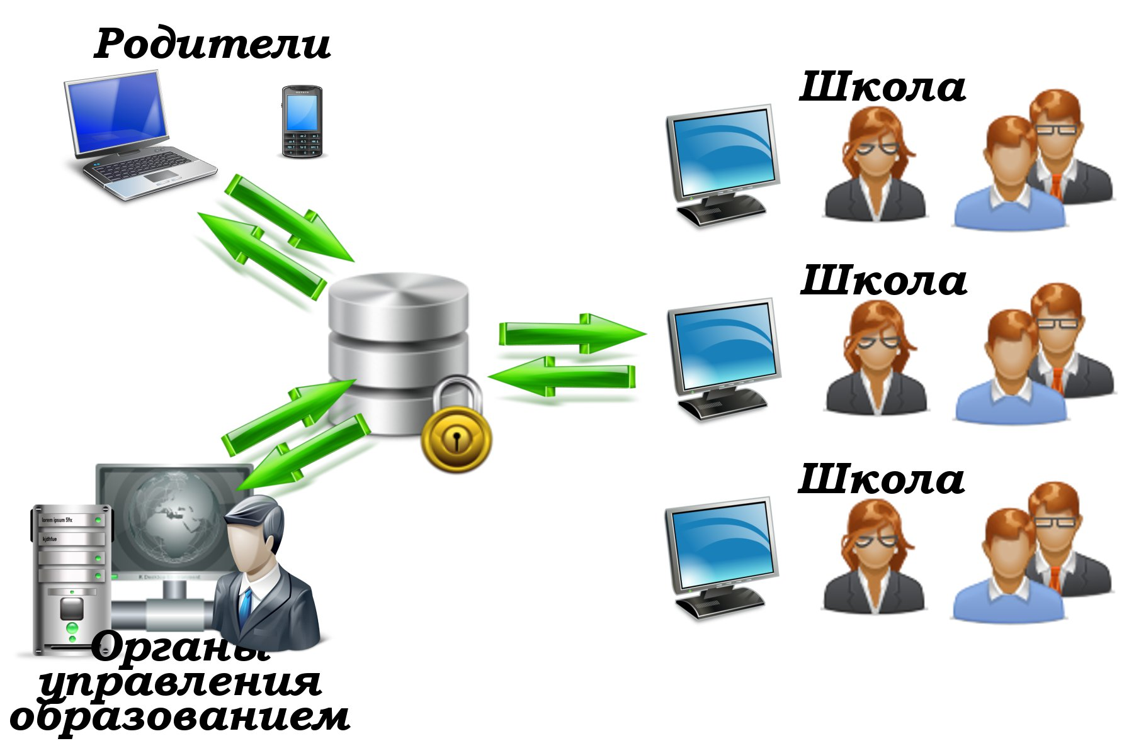

Развитие и модернизация проекта:
Электронный журнал учителя, который позволит с лёгкостью формировать требуемую отчётность учителя. А так же позволит значительно сократить время на составление разного рода школьной отчётности.
Реализация on-line общения между учителями и родителями в рамках школы посредством форума, а так же создания форума для межшкольного общения.
Расширение информирования родителей о внеурочной жизни школьника (например, о нарушении ПДД).
Просмотр разного рода статистики и рейтингов учеников, учителей и предметов в рамках одной школы или в рамках нескольких школ города, района, республики. Возможность для Органов управления образованием составлять рейтинг школ в реальном времени, в различных разрезах.

Этапы реализации проекта:

1. Изучение основных программных продуктов, предлагаемых на рынке программного обеспечения.
2. Разработка технического задания для разработки программы «Электронный дневник школьника».
3. Разработка программы «Электронный дневник школьника».
4. Внедрение системы электронного дневника на территории Республики Хакасия.
На данный момент идет работа в рамках 3-го этапа реализации проекта.
Требования для подключения школы к системе:
- От школы требуется: компьютер с наличием подключения к интернету, как минимум на момент внесения данных.
- От школы необходимо назначение оператора школы, который будет вносить данные. В дальнейшем возможно заключение договора с оператором, на оказание услуг по внесению данных в систему.

Коммерческая выгода:
- Стоимость подключения одной школы к системе составляет – 0 р.
- Абонентская плата за пользование системой через интернет – 0 р.
- Доход на абонентском и сервисном обслуживании составляет 75-100 рублей с родителей одного школьника в месяц.

В абонентскую плату входит полный перечень услуг и сервисов:
- SMS рассылка (оценки и дом. задания, производится ежедневно в 19.00-20.00)
- E-mail рассылка (еженедельный подробный отчет об успеваемости)
- Доступ к сайту (доступ к WEB интерфейсу, круглосуточно).

Сравнение возможностей существующих систем:

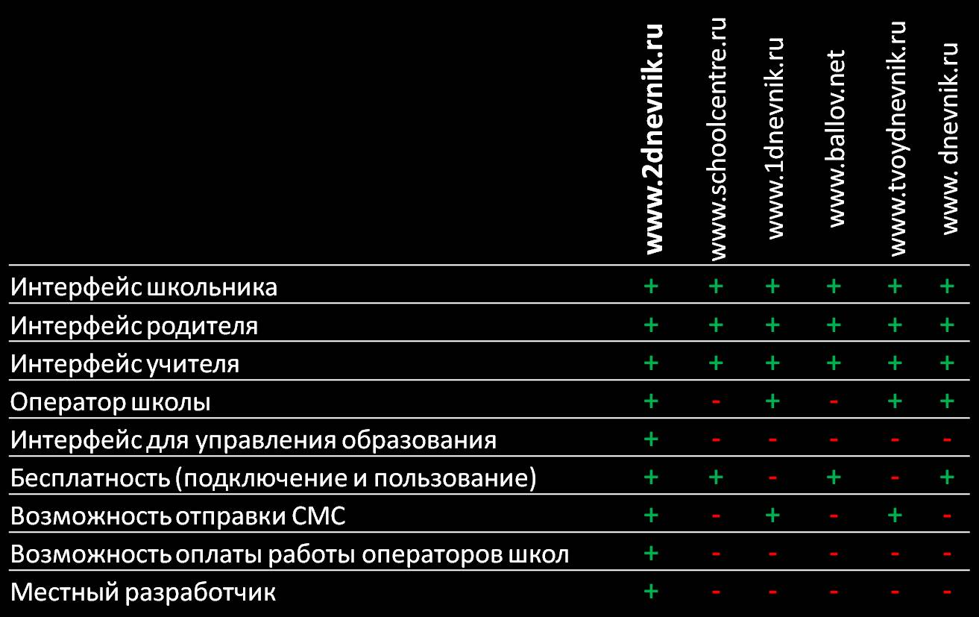

Конкурентное преимущество:
- Местный разработчик
- Внедрение и обучение сотрудников с работой в системе нашими специалистами
- Оплаты работы оператора школы по заполнению данных
- Более широкие возможности системы
- Возможность доработки функционала системы
- Отсутствие расходов по внедрению системы

Обоснование необходимости внедрения системы «Второй дневник» в общеобразовательные учреждения Республики Хакасия:

С 10 января 2011 г. в МОУ СОШ № 9 г. Абакана проводился опрос, с целью выяснить востребован ли будет электронный дневник у потенциальных участников проекта - родителей учащихся. Опрос проводился среди родителей учащихся 2, 6 и 9 классов.
Общее количество опрошенных родителей учащихся школы:
- 2 класса – 42 чел.
- 6 класса – 20 чел.
- 9 класса – 25 чел.

Результаты опроса:
Опросы продолжаются.
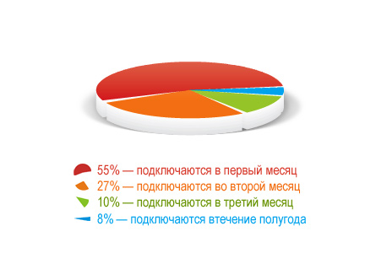
Основываясь на опыте регионов Сибири (Красноярский край, Алтайский край, Республика Алтай) положительных ответов об участии в проекте «электронный дневник» в родительской аудитории должна составить не менее 65% от опрошенных.

Мы планируем, что в первый же месяц активного продвижения электронного дневника в Республике Хакасия, более половины школьных и общеобразовательных учреждений подключаются к этой системе.

Выводы:
- Подключение электронных дневников станет обязательным к 2012 году.
- Никаких экономических затрат на внедрение системы электронного дневника на территории Республики Хакасия не требуется.
- Для внедрения системы электронного дневника в республике, разработчику проекта необходимы лишь пропагандистская и информационная поддержка со стороны органов исполнительной власти Хакасии, как то:
1. Поддержка Министерства образования Республики Хакасия:
- направление информационных писем в Органы управления образованием и дирекцию школ республики с рекомендациями подключения школ к системе «Электронный дневник», просьбой организовать родительские собрания для презентаций проекта и принятия решения о подключении школы к системе (приложение 1);
- организация презентаций проекта для директоров школ республики;
- Дирекция школ республики:
- в случае положительного решения родителей (более 50 %) - назначить оператора школы, который будет вносить данные, и выделить компьютер с наличием подключения к интернету, как минимум на момент внесения данных.
В дальнейшем, с этим оператором руководителем системы «Электронный дневник» будет заключен договор на оплату его услуг.
3. пресс-служба Правительства Республики Хакасия, Губернаторский канал, газета «Хакасия»:
- активное информационное освещение этапов внедрения системы «Электронный дневник» в школы Хакасии в СМИ.
Приложение 1
Проект письма

В органы управления образованием

В целях развития единого информационного пространства Министерство образования и науки Республики Хакасия рекомендует общеобразовательным учреждениям городов республики принять участие в проекте школьной электронной системы «Второй дневник».
Электронный дневник – это новая система взаимодействия между школьным и родительским сообществом, которая позволяет решить одно из основных проблем школы – информативность. Подробная информация о проекте в приложении.
Просим вас изыскать возможность организации родительских собраний в общеобразовательных учреждениях Хакасии для презентаций проекта до 01 марта 2011 года.

Контактная информация разработчика системы:
Шестаков Александр Анатольевич, сот.: +7 913-441-11-14,
e-mail: Alexandr.xy@gmail.com

Приложение:
1. Проект «Второй дневник.ru» - на 6 л., в 1 экз.
2. Презентация «Второй дневник.ru»

